МИНИСТЕРСТВО ОБРАЗОВАНИЯ КИРОВСКОЙ ОБЛАСТИ

Кировское областное государственное профессиональное

образовательное бюджетное учреждение

«Вятско-Полянский механический техникум»

**ОТЧЕТ О ВЫПОЛНЕНИИ**

**ЛАБОРАТОРНОЙ РАБОТЫ №** 1 **«Динамическое изменение свойств объектов Windows Form.»**

**по дисциплине «Разработка ПО на базе платформы С#»**

Выполнил студент

группы 2ИСП

Бурыкин Д.А.

Проверил преподаватель

Галимова

г. Вятские Поляны

2023 г.

**Лабораторная работа №1  
«Динамическое изменение свойств объектов Windows Form.»**

**Цель**

- изучить среду быстрой разработки приложений Visual Studio;

- научиться размещать и настраивать внешний вид элементов управления на форме.

**Отчёт**

Вариант студента – 2.

Программе не предоставляет трудностей. Она состоит лишь из двух кнопок и одной надписи/метки. При нажатии на одну кнопку – текст надписи меняется на один текст, при нажатии на другую – на другой текст. (Рисунок 1-3)

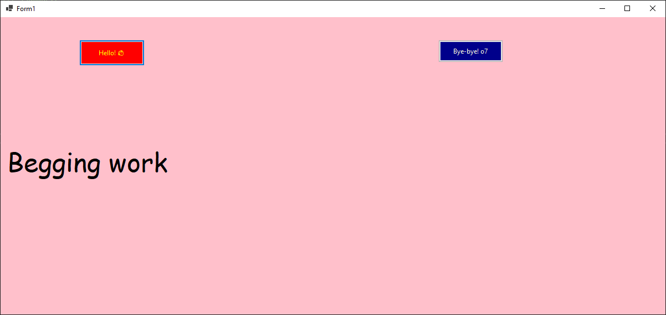

Рисунок 1 – Окно программы

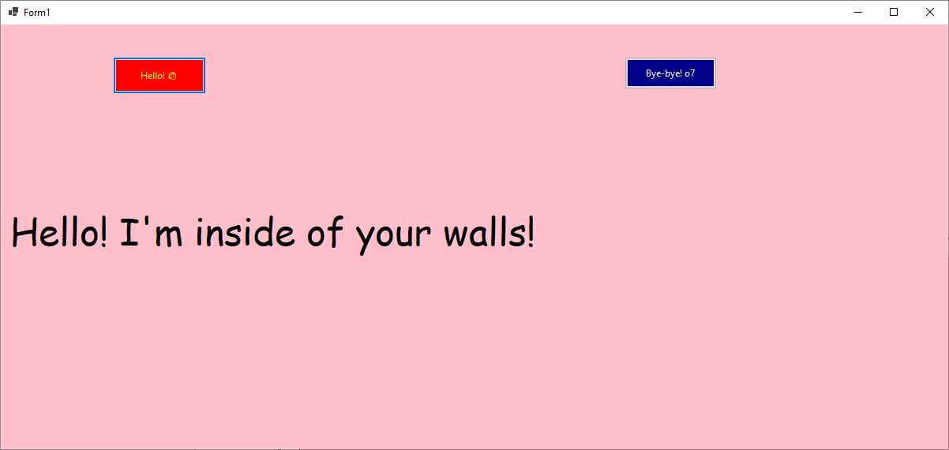

Рисунок 2 – Результат нажатия на кнопку “Hello!”

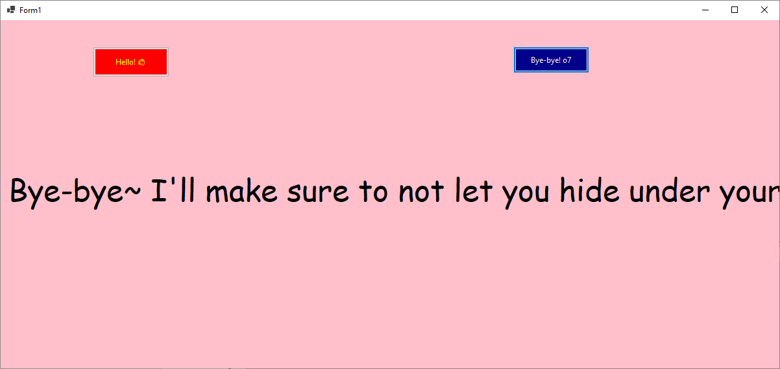

Рисунок 3 – Результат нажатия на кнопку “Bye-bye!”

**Контрольные вопросы:**

1. Приложение Windows Form – это…

Windows Forms — это платформа пользовательского интерфейса для создания классических приложений Windows

1. Форма – это…

В Windows Forms форма — это визуальная поверхность, на которой выводится информация для пользователя.

1. Какие стандартные элементы управления вы знаете?

- Button

- Label

- TextBox

- CheckBox

- Pointer

- Tree

1. Что означает событие Activated?

Событие Activated выполняется тогда, когда окно формы становиться активным (К примеру, если вы выберете её через alt-tab или нажмете на неё в панели задач)

1. Что означает событие Load?

Событие Load выполняется тогда, когда форма загружается (К примеру, если вы её только открыли)

1. Что означает событие KeyPress?

Событие KeyPress срабатывает тогда, когда пользователь нажимает на любую кнопку.

1. Что означает событие KeyDown?

Событие KeyDown срабатывает каждое определенное количество квантов времени, пока пользователь зажал кнопку.

1. Что означает событие KeyUp?

Событие KeyPress срабатывает тогда, когда пользователь отпускает кнопку

1. Что означает событие Click?

Событие Click срабатывает тогда, когда пользователь нажимает (мышкой) на объект.

1. Что означает событие DoubleClick?

Событие DoubleClick срабатывает тогда, когда пользователь делает двойной щелчок мышью.